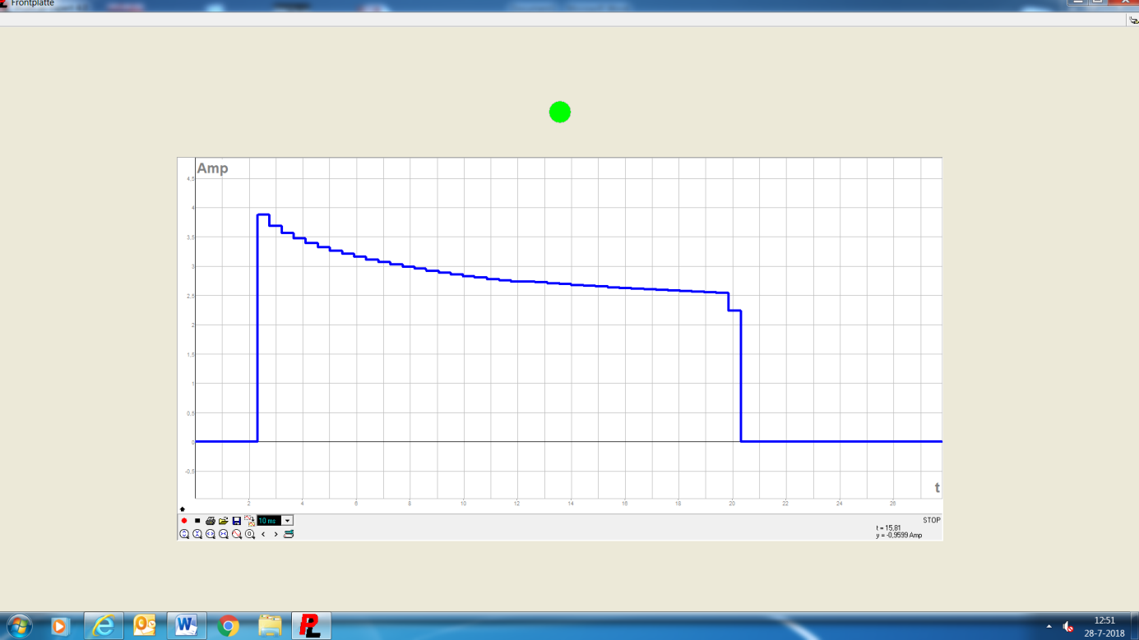
TYPE BATTERIJ INDUSTRIAL DURACEL 6LP3146 – 9V.

